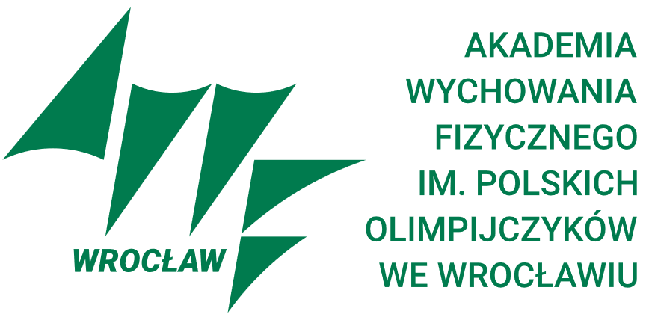

KOMUNIKAT NR 2

Akademia Wychowania Fizycznego
im. Polskich Olimpijczyków we Wrocławiu
Wydział Wychowania Fizycznego i Sportu
Zakład Pedagogiki Kultury Fizycznej

Uniwersytet Szczeciński
Wydział Kultury Fizycznej i Zdrowia

Uniwersytet Jana Długosza w Częstochowie
Wydział Nauk Społecznych
Katedra Polityki Społecznej, Pracy Socjalnej i Turystyki

Polskie Towarzystwo Naukowe Kultury Fizycznej
Sekcja Historii Kultury Fizycznej

Centrum Historii Uczelni AWF Wrocław

O R G A N I Z U J Ą

XIX OGÓLNOPOLSKĄ KONFERENCJĘ NAUKOWĄ

NAJNOWSZA HISTORIA KULTURY FIZYCZNEJ

POLSKI I POLONII

w ramach

Letniej Szkoły Historyków Kultury Fizycznej

Olejnica
21-23 września 2023 r.

Honorowy patronat:

Rektor AWF we Wrocławiu dr hab. prof. AWF Andrzej Rokita

Cel konferencji:

Celem XIX konferencji Najnowsza historia kultury fizycznej Polski i Polonii w ramach Letniej Szkoły Historyków Kultury Fizycznej jest zaprezentowanie wyników badań przedstawicieli ośrodków naukowych z całej Polski oraz wymiana najnowszych doświadczeń pomiędzy starszym a młodszym pokoleniem badaczy dziejów wychowania fizycznego, ruchu sportowego i rekreacyjno-turystycznego Polski i Polonii oraz mniejszości narodowych.

Komitet naukowy:
Dr hab. Renata Urban, prof. US – przewodnicząca
Prof. dr hab. Tomasz Jurek
Prof. dr hab. Tadeusz Koszczyc
Prof. dr hab. Maciej Łuczak
Prof. dr hab. Ryszard Wryk
Prof. dr hab. Stanisław Zaborniak
Dr hab. Ryszard Bartoszewicz, prof. AWF
Dr hab. Eligiusz Małolepszy, prof. UJD
Dr hab. Artur Pasko, prof. UwB

Komitet organizacyjny:
Dr Rafał Szubert – przewodniczący
Dr Agnieszka Połaniecka
Dr Ryszard Stefanik
Dr Zbigniew Wójcik
Mgr Tomasz Siwiński
Mgr inż. Anna Koziatek

Organizatorzy proponują publikację prezentowanych prac w dwóch czasopismach naukowych:
1) Sport i Turystyka. Środkowoeuropejskie Czasopismo Naukowe
https://czasopisma.ujd.edu.pl/index.php/sport/index
lub

2) Central European Journal of Sport Sciences and Medicine
https://wnus.edu.pl/cejssm/en/page/1457846816

Obydwa czasopisma naukowe znajdują się w wykazie czasopism Ministerstwa Edukacji i Nauki oraz w bazie Scopus i posiadają wartość 40 punktów.
Prace do publikacji – wymagania redakcyjne na podstawie regulaminów zamieszczonych
na stronach internetowych czasopism.
Miejsce:
Ośrodek Dydaktyczno-Sportowy w Olejnicy,
Olejnica, ul. Leśna 2
64-234 Przemęt

Dojazd do Olejnicy

Uprzejmie informujemy, że dla osób, które planują przyjazd do Leszna PKP lub PKS, istnieje możliwość skorzystania z transportu, przygotowanego przez organizatorów: 21 września – do Olejnicy oraz 23 września z Olejnicy. W związku z tym, prosimy o informację telefoniczną lub mailową, kto z Państwa chciałby z takiej formy skorzystać?
Dla osób, które planują przyjazd do Olejnicy samochodem, w załączniku przekazujemy mapy, ułatwiające dojazd na miejsce konferencji.

Zgłoszenia udziału prosimy przesłać na niżej podany adres do dnia 7 września 2023 r. (druk zgłoszenia w załączeniu). Koszt uczestnictwa w konferencji wynosi 450 zł. Obejmuje on koszty organizacyjne, 2 noclegi, wyżywienie oraz koszt spotkania integracyjnego. Opłatę konferencyjną należy przelać na konto (dane poniżej) do dnia 16 września 2023 r.

Dane do opłaty konferencyjnej:

Akademia Wychowania Fizycznego we Wrocławiu
51-612 Wrocław, al. I. J. Paderewskiego 35
NIP 896-00-07-519
Nr konta bankowego
77 1240 3464 1111 0010 6320 9674
W tytule przelewu proszę podać nazwisko i imię uczestnika konferencji
oraz wpisać numer subkonta wg wzoru: „Nazwisko Imię – KWF002”

Dane kontaktowe:

Sekretariat
Zakładu Pedagogiki Kultury Fizycznej
tel.: (71) 347-31-09
e-mail: rafal.szubert@awf.wroc.pl

Akademia Wychowania Fizycznego we Wrocławiu
Wydział Wychowania Fizycznego i Sportu
Zakład Pedagogiki Kultury Fizycznej
ul. Witelona 25, 51-617 Wrocław

Wrocław, 15.06.2023 r. KOMITET ORGANIZACYJNY

